Información sobre Zoom:

Zoom deberá autenticarse 1 vez en cada aparato electrónico que use el estudiante.

1. Haga clic en el icono de Zoom en su computadora o Kindle:

2. Haga clic en "Sign In" (iniciar la sesión)

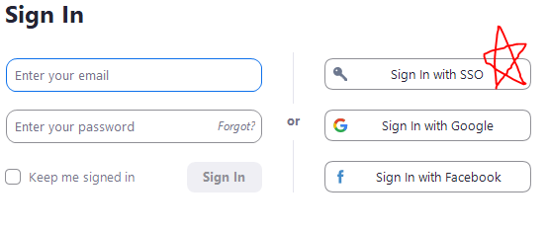

3. Haga clic en "Sign In with SSO" (Iniciar sesión con SSO).

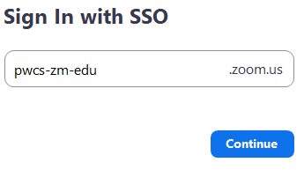

4. Escriba/teclee pwcs-zm-edu en el cuadro y haga clic en “Continue” (continuar)

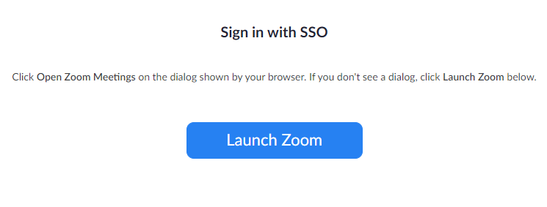

5. Haga clic en “Launch Zoom” (iniciar Zoom)

6. Haga clic en “Open” (abrir) para iniciar la aplicación Zoom.

Es posible que le pidan iniciar la sesión en Microsoft. Inicie sesión con el correo electrónico y la contraseña de su estudiante
Por ejemplo: username@pwcs-edu.org
Por ejemplo: contraseña@pwcs-edu.org

